Av. Salas de los Infantes, 1. 8ª Planta. 28034 Madrid. España.
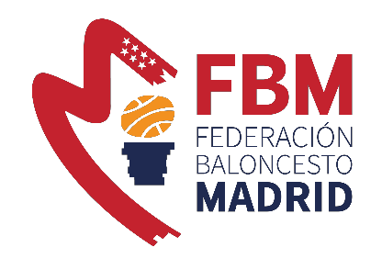

t. 91 364 63 68

ANEXO III
DECLARACIÓN RESPONSABLE Y CONSENTIMIENTO INFORMADO – PROTOCOLO DE PREVENCIÓN DE CONTAGIOS

I.- DATOS DEL INTERESADO

Nombre
Fecha Nacimiento |  | Categoría
Nacionalidad |  | DNI - NIE
Dirección
Población |  | Provincia
Tlfno. Contacto |  | Correo Electrónico

DECLARACIÓN RESPONSABLE Y CONSENTIMIENTO INFORMADO
PROTOCOLO DE PREVENCIÓN DE CONTAGIOS POR COVID-19 DE LA FBM

Con la firma del presente documento muestra/n su conformidad y aceptación con los siguientes requisitos de participación en las competiciones oficiales de la FBM:

1.- Declaración responsable del interesado/a
- El/la interesado/a NO tomará parte en la actividad si es positivo por COVID19 o presenta sintomatología que pueda estar asociada al COVID19 (tos, fiebre, dificultad al respirar, etc.), debiendo cumplir las indicaciones de las autoridades y del Club/FBM.
- El/la interesado/a declara no formar parte de un grupo de riesgo de contacto. En todo caso, no tomará parte en la actividad por un espacio de al menos 10 días+3 días sin síntomas, si ha dado positivo o ha estado en contacto estrecho con un caso positivo por COVID19 (ya sean convivientes, familiares y personas que hayan estado en el mismo lugar que un positivo, a una distancia menor de 2 metros durante al menos 15 minutos en 24 horas) o compartiendo espacio sin guardar la distancia interpersonal con una persona afectada por el COVID-19, incluso en ausencia de síntomas. Durante ese periodo debe realizar un seguimiento por si aparecen signos de la enfermedad y someterse a las pruebas que determinan las autoridades, sin acudir a actividades deportivas.

- Aceptación del documento informativo sobre medidas personales de higiene y prevención obligatorias. El/la interesado/a, declara conocer las medidas de higiene y prevención establecidas en el protocolo de prevención de contagios por Covid19, para la realización de la su actividad.

- Los datos son solicitados en base al interés público de protección de la salud y de los intereses vitales del interesado/a y de otras personas físicas así como el cumplimiento de las medidas de prevención impuestas por las autoridades sanitarias, pudiendo ceder y comunicar los mismos exclusivamente a las autoridades sanitarias competentes en esta materia con fines de prevenir nuevos contagios. Los interesados podrán ejercer sus derechos de acceso, rectificación, cancelación, oposición, supresión y portabilidad, en su caso, conforme a los parámetros y directrices que establece la Ley Orgánica 3/2018 de 5 de Diciembre de Protección de Datos de Carácter Personal, mediante comunicación dirigida al domicilio social del Club, junto con copia de su DNI. Los datos serán conservados durante el tiempo en que se desarrolle la actividad deportiva y puedan exigir las autoridades sanitarias.

En Madrid a …… de……………..…………. de 2.021

Firmado: El Interesado

